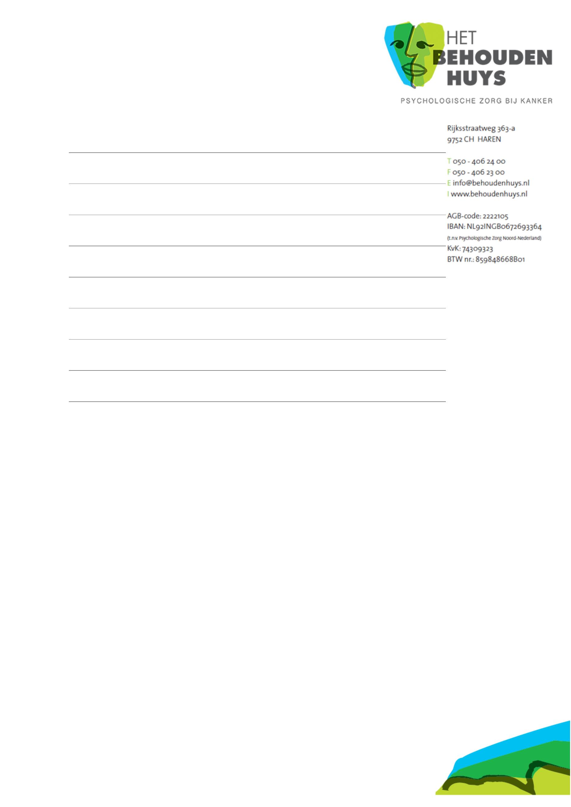
ꢀ
ꢀ
ꢀ
Aanvraag psychologische zorg bij kankerꢀ
ꢀ
Verwijsdatum:
Naam:
M/V
Adres:
Postcode / Woonplaats:
Telefoonnr:
Mobiel:
Geb. datum:
Zorgverzekeraar:
BSN nr:
Polisnr:
E-mailadres cliënt:
Naam huisarts + plaats:
E-mailadres verwijzer:
Hierbij verwijs ik bovengenoemde pa3ënt voor behandeling/diagnos3ek:ꢀ
O Generalis7sche Basis GGZꢀ
O Specialis7sche GGZ
ꢀ
Wilt u onderstaande vragen met ja of nee beantwoorden:
Staat de psycho-oncologische hulpvraag op de voorgrond?
Is het afgelopen jaar sprake geweest van een crisissitua7e?
Is er sprake van verslavingsproblema7ek of een verhoogd suïciderisico?
Is er een vermoeden van en DSM-classiﬁca7e?
ja / nee
ja / nee
ja / nee
ja / nee
Om in behandeling te kunnen komen bij Het Behouden Huys dient er sprake te zijn van een DSM-
stoornis. Wilt u zo vriendelijk zijn om de vermoedelijke DSM V-diagnose aan te kruisen?
O Nog niet gespeciﬁceerd
O Depressieve stemmingsstoornis
O Angststoornis
O Soma7sche symptoomstoornis of verwante stoornis
O Persoonlijkheidsstoornis
O Obsessieve compulsieve of verwante stoornis
O Trauma - en stressgerelateerde stoornissen (acute stress, PTSS, complexe persisterende rouw)
O Heraanmelding GGZ
Toelich3ng:
Naam verwijzer + handtekening:
AGB-Code:
Prak3jkstempel:
Graag alle gegevens invullen, om een ongeldige verwijzing te voorkomen
Verwijsbrief Het Behouden Huys

